**书香滋润童年 校园溢满书香**

记棠外附小“书香润童年”读书活动启动仪式暨《中国古代文化简明常识》赠书仪式

文/赵永昌  图/陈芊彤  时间：2016-04-07

让书香滋润童年，让校园溢满书香。2016年4月1日，棠外附小“书香润童年”读书活动启动仪式暨《中国古代文化简明常识》赠书仪式在附小隆重举行。这一活动是2014年5月4日，棠中外语学校纪念“五四”运动95周年暨《国学经典读本》赠书仪式的延续。

[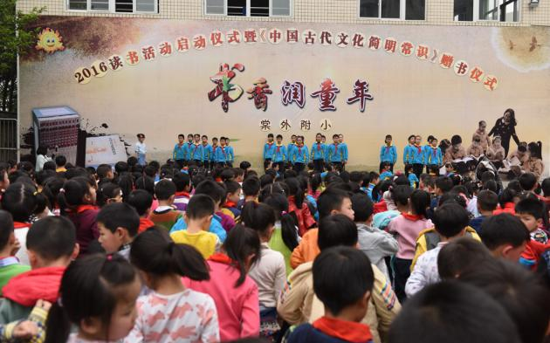](http://172.16.16.16/uploadFolder/product/04812700.JPG)书香滋润童年 校园溢满书香

本次活动旨在倡议全体师生多读书，读好书，读经典。同时，学校为棠外每位学生及教师赠送黄光成校长主编的《中国古代文化简明常识》。本次活动受到媒体的广泛关注，四川电视台、成都电视台、双流电视台等媒体竞相报道。

[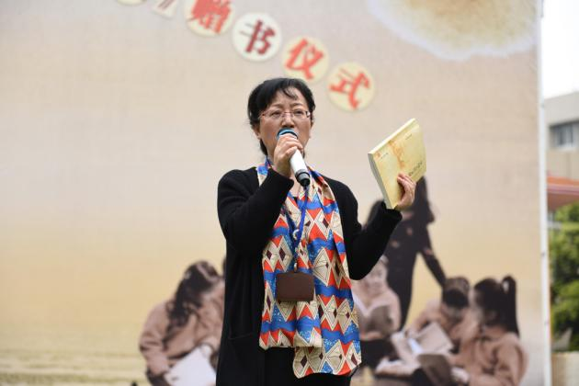](http://172.16.16.16/uploadFolder/product/70410400.JPG)书香滋润童年 校园溢满书香

[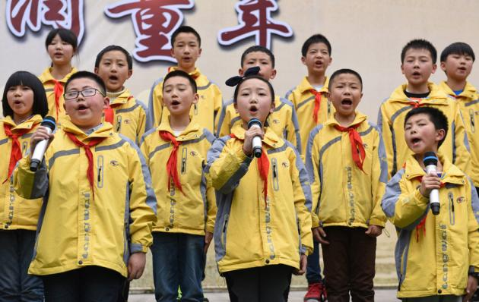](http://172.16.16.16/uploadFolder/product/34500800.JPG)书香滋润童年 校园溢满书香

   活动中，四年级同学朗诵了《神奇的书》，大家明白了书就是知识的大门，是智慧的钥匙，是生活的阳光，是我们营养品。五年级同学激情澎湃的朗诵了岳飞的《满江红》 《中国少年说》，令人振奋。随后，六年级同学宣读了“书香润童年”读书活动的倡议书，倡议大家多读书，读好书。

[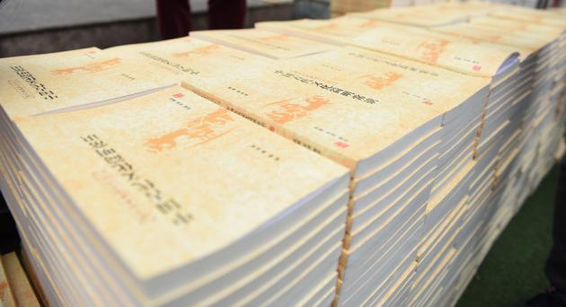](http://172.16.16.16/uploadFolder/product/28278300.JPG)书香滋润童年 校园溢满书香

    赠书仪式上，苏萍校长先做了热情洋溢的讲话。她告诫孩子们，少年儿童是祖国的花朵，是祖国的未来，从小浸润在书香中，以圣人为友，以经典同行，一定可以成为祖国的栋梁。

[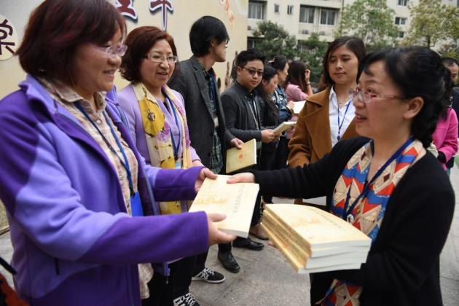](http://172.16.16.16/uploadFolder/product/89138000.JPG)书香滋润童年 校园溢满书香

[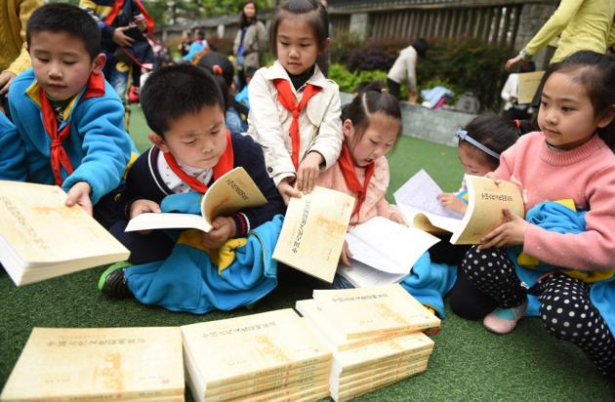](http://172.16.16.16/uploadFolder/product/09154500.JPG)书香滋润童年 校园溢满书香

学校以国学教育为根本，用传统文化润泽学生心灵。学校以“仁、德、志、譞”为校训，传统文化特色凸显。此次为师生赠送的《中国古代文化简明常识》是一本厚重的经典，它为孩子们了解中国古代文化提供了一条捷径，是不可多得的国学教材。

[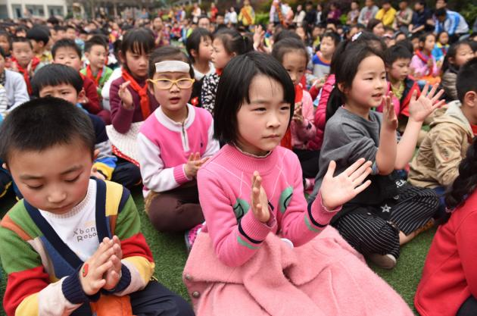](http://172.16.16.16/uploadFolder/product/18885100.JPG)书香滋润童年 校园溢满书香

都说读书的声音最动听，阅读的姿势最美丽。让阅读成为棠外学子的一种习惯。让我们亲近书本，与圣人为友，与经典同行。让书香滋润童年，让校园溢满书香！（宋伟/审）

**走近杨红樱，走进杨红樱小说**

——记棠外附小仁譞文学社第三期学生讲堂

文/六(4)班 陶徐慕瑶  图/谭毅  时间：2015-12-28  浏览数：163

2015年12月17日，寒意十足，棠外第三学术报告厅却热闹非凡。棠外附小仁譞文学社学生讲堂第三期开讲啦！我们班的朱子辰、张洪源两位小讲师，带来题为《走近杨红樱》的交流。整个课堂趣味盎然，令人振奋！

[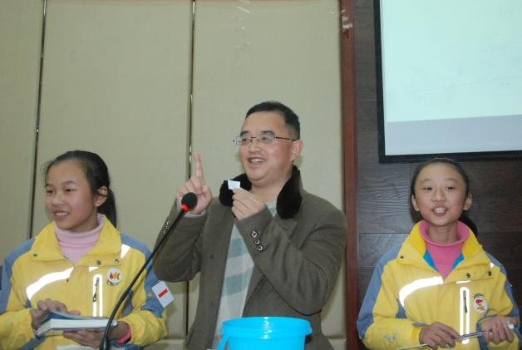](http://172.16.16.16/uploadFolder/product/63543600.jpg)记棠外附小仁譞文学社第三期学生讲堂

下午三点十分，在六（4）班六位志愿者的引领下，文学社社员们兴致勃勃地来到会场就座。随着主持人宣布课堂开讲，两位讲师从容地走上讲台。“今天，我给大家带来两位名人。”同学们正纳闷，名人在哪儿？大屏幕上随即出现了两位讲师的照片和介绍。同学们禁不住哈哈大笑，都被她俩有趣的入课方式逗乐了。

[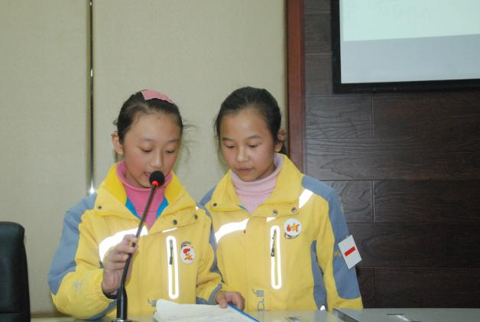](http://172.16.16.16/uploadFolder/product/01057900.jpg)记棠外附小仁譞文学社第三期学生讲堂

[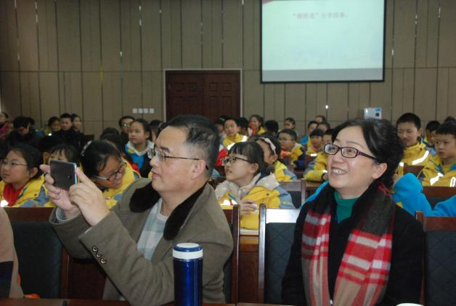](http://172.16.16.16/uploadFolder/product/12149000.jpg)记棠外附小仁譞文学社第三期学生讲堂

接着，是对杨红樱阿姨的介绍。谈到她是咱成都人，大家的骄傲之情溢于言表。了解她的“光辉年华”，知道她怎样从一个普通的小学老师，到倍受喜爱的作家，同学们对红樱阿姨更是佩服之至。在“好书推荐”环节，讲师们就《宠物集中营》《非常事件》《森林谜案》和同学们展开讨论。时而讲述主要内容，时而回顾动人情节，时而朗读人物对话，时而分享读书感受……同学们对讲师的提问分外踊跃，小手如林。对最热衷的《笑猫日记》，大家从故事情节，语言魅力，受到的启发等方面各抒己见。课堂气氛异常活跃。随后，小讲师为了检验大家的听课效果，还出了几道检测题。同学们对答如流。看来，讲师们用心，同学们专心。

[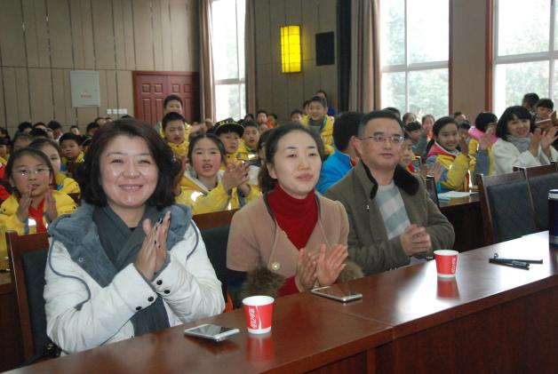](http://172.16.16.16/uploadFolder/product/71412800.jpg)记棠外附小仁譞文学社第三期学生讲堂

在抽奖环节，20名幸运的师生中奖，捧着丰盛的奖品，他们心里乐开了花。最后，一直坐在台下默默关注女儿的小讲师的妈妈激动不已，分享了观后感。她们惊叹孩子的出色表现，感谢学校的精心培养。成都市教科所刘旭所长，也娓娓谈起自己儿时读书的经历，并热情祝愿孩子们“走进童话世界，走出新世纪的小作家”。活动在美好的祝福中画上了圆满的句号。

[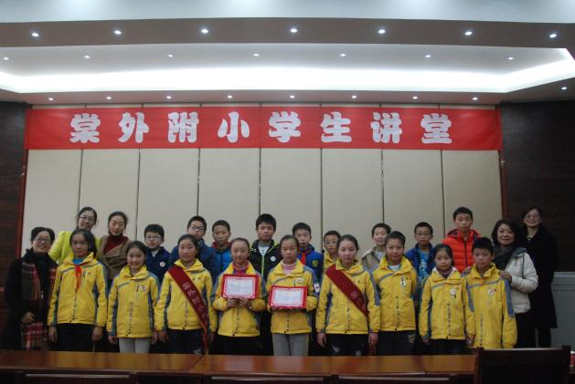](http://172.16.16.16/uploadFolder/product/86712600.jpg)记棠外附小仁譞文学社第三期学生讲堂

我们翘首期待下一期的学生讲堂……

（宋伟/审）

附： 小讲师朱子辰妈妈感言

震惊：从来没想过女儿会有这样的表现，我和她爸爸完全被震撼了。坐在台下，我比她还紧张。近两百人的会场，小小的她会表现得怎么样呢？我既期待，又担心。没想到，两个小家伙讲述，和台下同学互动，点评，控制台下不时因过于热情而产生的喧闹……竟然那么胸有成竹，从容不迫，侃侃而谈，收放自如。课堂上形式还多样，“老师范儿”十足，我心中的骄傲简直无法抑制！

感动：孩子们的热情，积极，洋溢在整个课堂中，激荡着我们每一个成年人的心。整个活动现场的气氛，是我从业这些年来都没有感受过的。热情难能可贵，这份积极也是面对未来人生必备的。孩子们是我们成年人的老师，我们要是能一直保持热情与积极，生命定会充满激情与活力。

感谢：孩子在这次活动中表现出来的勇气，自信，敢于担当令妈妈惊叹！这些小小的成功，对于孩子却是大大的成就。在一点点构筑她强大的内心，让她一生受益。非常感谢学校，从中我可以感受到以生为本，质朴而先进的教育理念；感谢班主任李老师的精心培养，耐心指导。我们庆幸孩子在这样的学校上学。

反思：女儿从小就比较独立，作为父母，我们工作忙时就让她独立处理自己的事情，鼓励她参加课外活动。但是很少花时间去指导她，忽视了这些体验活动对她的锻炼。在未来的家庭教育中，我们还需要更多关注孩子的身心灵成长。和学校，老师一起，培养优秀的阳光娃娃。

附小的孩子爱读书，爱表达，我很羡慕你们有这么好的学习环境。希望你们好好珍惜，练就一身好本领。也祝愿孩子们在未来的讲堂里，讲名著，讲经典，讲出精彩的人生！

**写方方正正中国字，做堂堂正正中国人——记棠外附小第十二届硬笔书法比赛**

文/方嘉仪  图/陈芊彤  时间：2015-11-17  浏览数：400

2015年11月12日下午，棠外附小举行了第十二届硬笔书法比赛，全校学生都积极参与到此次比赛中。

[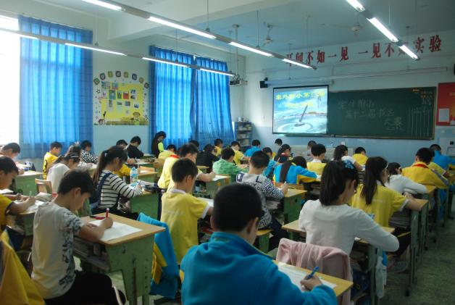](http://172.16.16.16/uploadFolder/product/68440700.JPG)棠外附小第十二届硬笔书法比赛

我国书法艺术源远流长，博大精深。经过几千年的衍变、发展、积淀，形成了自己独特的艺术形式，成为人类艺术殿堂中的一朵奇葩。硬笔书法比赛一直是棠外附小的传统比赛项目，比赛不仅是进行美育的重要途径，也是提高书写能力的有效途径，更是学校注重语文教学、传承中国传统文化的重要举措。

[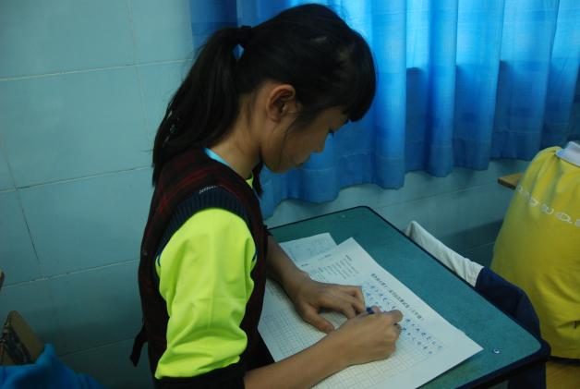](http://172.16.16.16/uploadFolder/product/32794900.JPG)棠外附小第十二届硬笔书法比赛

[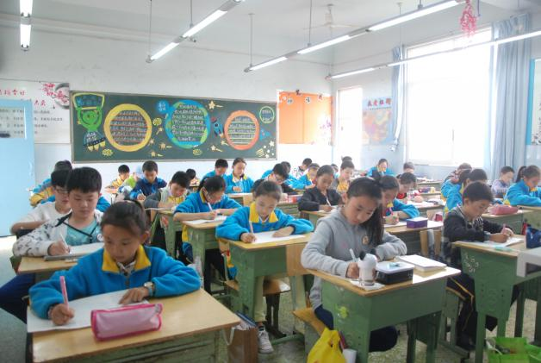](http://172.16.16.16/uploadFolder/product/34826500.JPG)棠外附小第十二届硬笔书法比赛

本次比赛以赛促学，以学促练，有利于学生在潜移默化中感受祖国的悠久历史和灿烂文化；有利于培养学生严谨的治学态度和坚毅耐心的优良品质；也有利于激发学生强烈的爱国情感。（宋伟/审）